
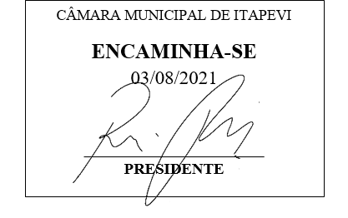
INDICAÇÃO Nº 1660/2021

Súmula - Indico ao Poder Executivo Municipal, na pessoa do Excelentíssimo Senhor Igor Soares Ebert, Prefeito Municipal, que seja viabilizada a construção de mais ciclovias pela cidade de Itapevi.

INDICO à Mesa, após ouvido o Douto Plenário na forma regimental vigente, que seja oficiado ao Excelentíssimo Senhor Igor Soares Ebert, Prefeito Municipal, para que seja viabilizada a construção de mais ciclovias pela cidade de Itapevi.

Justificativa
Senhor Presidente; -
Senhores Vereadores; -
Senhoras Vereadoras; -

Mais pessoas utilizando a bicicleta para o deslocamento trarão como resultado menos automóveis circulando. Assim, menos gases do efeito estufa são gerados, contribuindo significativamente para a melhora da qualidade de vida de todos. É importante também considerar que a construção de novas ciclovias pela cidade, pois mais segurança será proporcionada para os ciclistas se deslocarem, diminuindo substancialmente os riscos de acidentes. Levando essa ideia em consideração é que indico a construção de novas ciclovias pela cidade.
Contando com o apoio dos nobres pares e atendimento por parte do órgão responsável, antecipo meus agradecimentos.

Sala das Sessões Bemvindo Moreira Nery, 05 de julho de 2021.

Vereador Rafael Alan de Moraes Romeiro
Professor Rafael
Presidente
PODEMOS

